江南大学特种设备安全管理和作业人员证（非焊接）网上复审流程

根据无锡市市场监督管理局《关于开展特种设备作业人员证书电子化管理和规范考核发证工作的通知》（锡市监特设函〔2024〕7号）文，自2025年1月1日起特种设备作业人员证书采取电子化管理。

我校特种设备安全管理员和作业人员（非焊接）**持证项目有效期届满的1个月以前**，请登录江苏省特种设备作业人员考核管理平台自行进行网上申请复审。如有疑问请联系滨湖区网上复审咨询电话：0510-81170077。网上申请复审操作流程如下。

1. 登录系统

申请特种设备安全管理和作业人员证书复审的人员，请登录“江苏省特种设备作业人员考核管理平台 https://www.jstsks.com/index.shtml ”，选择“考生报名登录”。

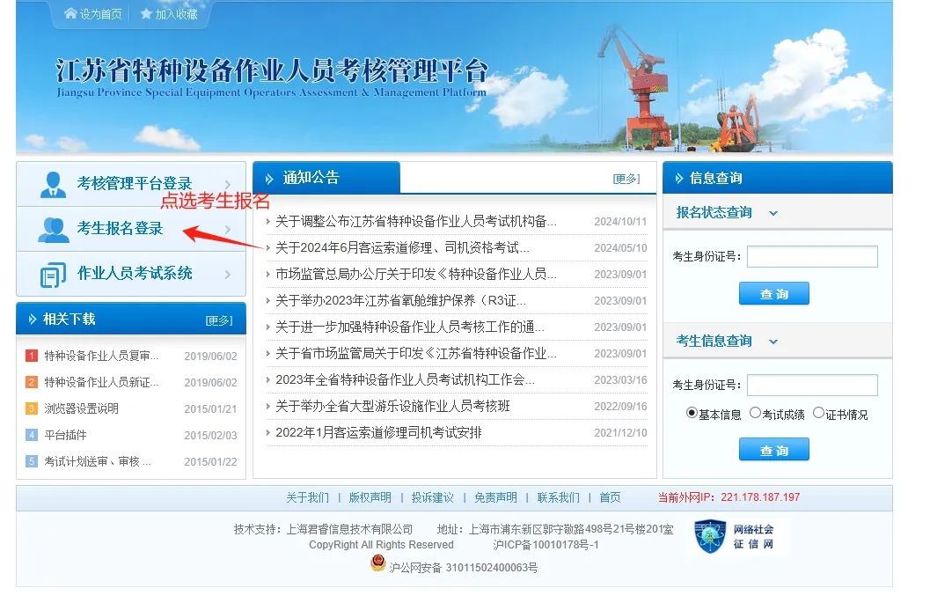

1. 选择发证机关

按照实际工作所在地或者户籍（户口或者居住证）所在地，选择相应的复审发证机关（我校师生选择【滨湖区市场监督管理局】）。选择复审并输入身份证号码，点击“立即报名”。

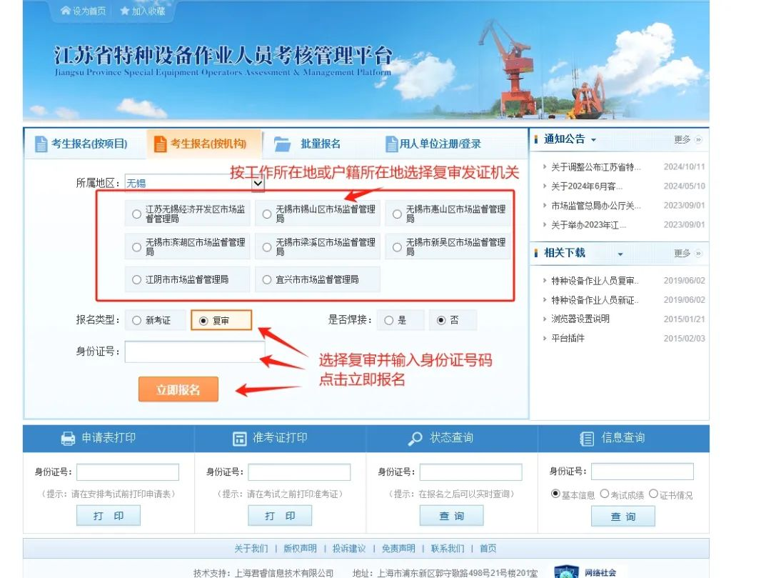

1. 填写复审申请表

如实填写复审申请表，上传的复审资料应真实有效。完成后点击“保存并上报”，等待审核。

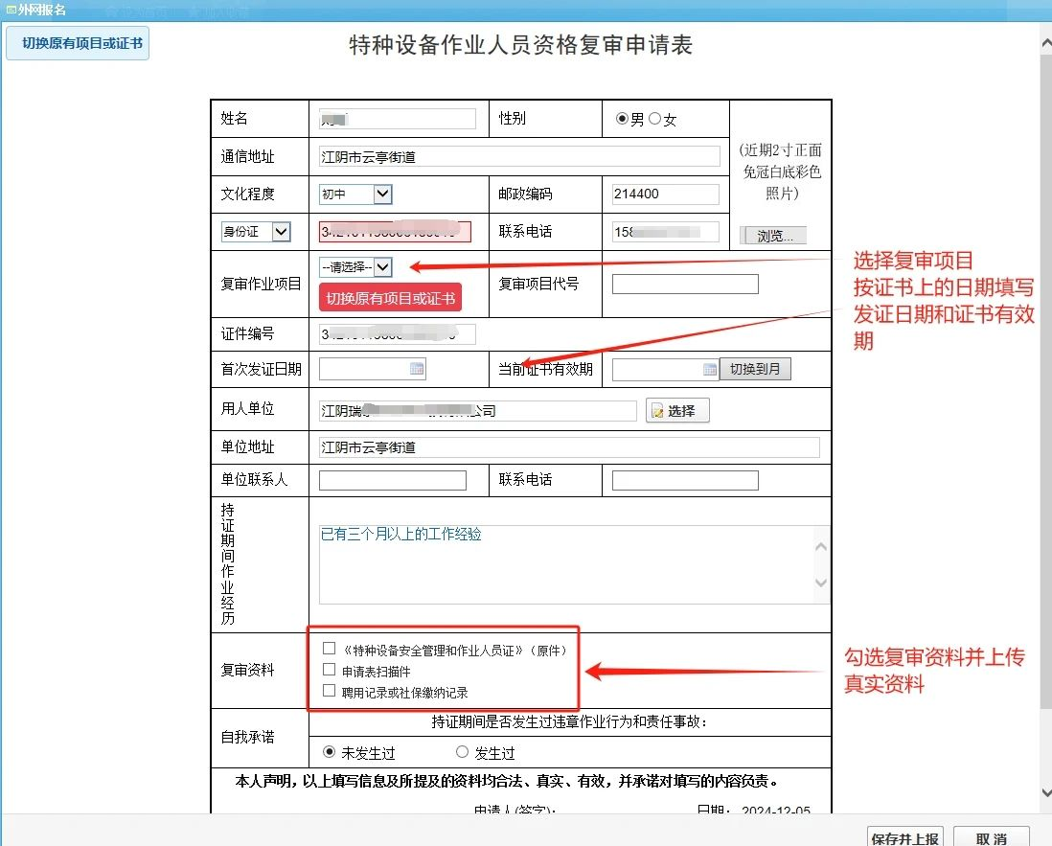

上传复审资料注：

1、特种设备安全管理和作业人员证

特种设备安全管理和作业人员证须上传“照片姓名页面”和“作业项目有效期页面”。

2、申请表扫描件

复审申请表扫描件内容要如实填写，持证期间作业经历从事持证项目的作业时间连续中断不能超过1年。

3、聘用记录或社保缴纳记录

*教职工：*请上传至少三个月的最新社保记录。社保查询路径：江苏智慧人社APP→服务→社会保险→个人权益记录查询打印。

*学生：*持证书原件至行政楼A111，经审核后证书聘用页盖江南大学公章，并将盖章后的聘用页扫描件上传至系统。（起始时间按最大的起始有效期填写）咨询电话：0510-85329252。

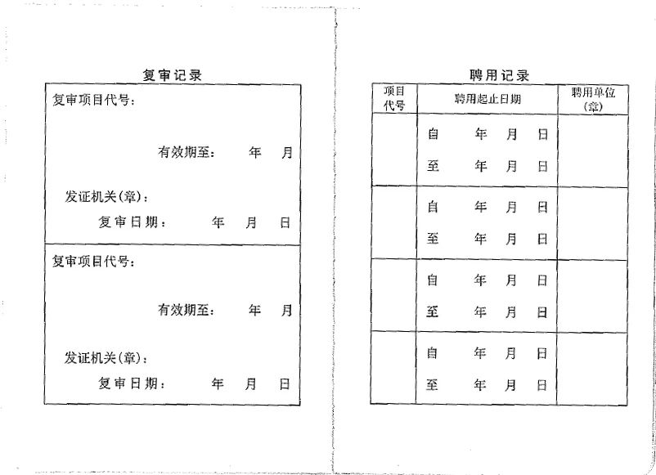

四、查看进度

申请复审人员可在“信息查询”中查看证书审核进度。审核通过的可下载电子证书。

